V.B.G.
Virtual Business Gate

Manuale Utente di base

V 2.10

Ed 1.0 01/12/2011

VBG è un sistema software per la gestione delle segnalazioni certificate di inizio attività e dei procedimenti di autorizzazione e concessione on-line.

Il sistema è stato realizzato da INIT srl su incarico del Consorzio SIR Umbria nell’ambito del progetto Ri_Umbria, il progetto di riuso della Regione Umbria.

Il sistema VBG è a disposizione in riuso a tutte le Pubbliche Amministrazioni che ne fanno richiesta al Consorzio SIR Umbria.

Maggiori informazioni sono reperibili all’indirizzo www. sir.umbria.it/riumbria

SOMMARIO

1. INSERIMENTO DI UNA PRATICA 4
2. RICERCA DI UNA PRATICA 6
3. GESTIONE DI UNA PRATICA 8
4. CONTROLLO DOCUMENTALE 9

INSERIMENTO DI UNA PRATICA

Per inserire una nuova pratica in VBG effettuare i seguenti passi

- Accedere al programma con i propri utente e password

- Selezionare dal menu verde in alto:
Istanze >> Sportello Unico >> Archivio Istanze

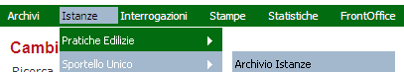

Ciascun utente troverà solo l’ufficio di appartenenza

- Premere il pulsante “NUOVO” nella parte bassa dello schermo

- Inserire tutti i dati obbligatori e premere il pulsante “INSERISCI” in basso. In questo modo verrà salvata la pratica e non si correrà il rischio di perdere i dati.

- Continuare con l’inserimento degli altri dati.

Di seguito viene riportata la modalità di inserimento di alcuni dati:

Campi contraddistinti da “” (esempio: Richiedente)

Per inserire un valore in questi tipi di campi scrivere tutta o parte della descrizione. Il programma cercherà tutti i risultati che contengono la parola inserita.
Se ne troverà solo uno lo inserirà automaticamente:

altrimenti verrà mostrata una lista da cui effettuare la scelta:

In questo caso selezionare la voce giusta

Campi contraddistinti dalla presenza, a fianco, dei pulsanti “Nuovo >>” e “Modifica >>” (esempio: “Richiedente”, “Ragione sociale” e “Tecnico”)

Se nei campi a sinistra è presente un valore sarà possibile, premendo il pulsante “Modifica >>”, vederne la scheda (nel caso in esempio, i dati anagrafici di Rossi Mario).

Inoltre, con il pulsante “”, sarà possibile inserire una nuova anagrafica. Per farlo seguire i seguenti passi:
- Premere il tasto “”
- Nella nuova pagina che si aprirà inserire almeno i dati obbligatori (Nome, Cognome e codice fiscale per una persona fisica, ragione sociale e partita iva per una giuridica) del soggetto. Si consiglia comunque di inserire tutti i dati a disposizione.
- Premere “OK”

N.B.
Una anagrafica, una volta inserita, resta disponibile per sempre.
Ad esempio, ipotizziamo di effettuare la ricerca, come richiedente, del sig. Gianni Verdi che ha appena presentato una pratica.
Ipotizziamo inoltre che il programma non abbia dato alcun risultato: l’operatore premerà il pulsante “” ed inserirà i dati del sig. Gianni Verdi.
Se dopo alcuni mesi il sig. Gianni Verdi presenta una nuova pratica la ricerca del suo nome darà, questa volta, un risultato: sarà inoltre possibile visualizzarne i dati premendo il pulsante “”.

Campo “Tipologia Intervento”
Viene mostrato l’albero degli interventi:

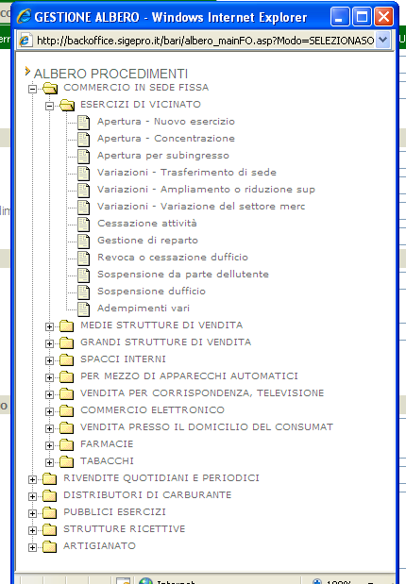

dal quale scegliere il tipo di pratica che si sta inserendo. Se non dovesse essere presente la voce cercata è necessario far presente il problema al proprio responsabile e/o al fornitore del programma.
Dopo la scelta dell’intervento anche i campi “Tipo Procedura” e “Responsabile del procedimento” dovrebbero essere automaticamente riempiti: se ciò non avvenisse comunicate il problema al vostro responsabile e/o al fornitore del programma.

Tra i campi non obbligatori che sarebbe preferibile riempire c’è la Descrizione lavori: è l’oggetto della domanda, da riportare, ad esempio, nelle lettere.
In generale, comunque, è preferibile inserire tutti i dati che si hanno a disposizione.

RICERCA DI UNA PRATICA

Per ritrovare una pratica precedentemente salvata effettuare i seguenti passi:

- Accedere al programma con i propri utente e password (se non ancora fatto)

- Selezionare dal menu verde in alto:
Istanze >> Pratiche Edilizie >> Archivio Istanze

- Appariranno una serie di campi che permetteranno di filtrare i risultati.

- Premere “CERCA” nella parte bassa della pagina (o, in maniera equivalente, premere il tasto “Invio”).

In pratica se si premesse “CERCA” senza inserire filtri verrebbero visualizzate tutte le pratiche inserite da tutti gli operatori fino a quel momento: ovviamente questo non è, nella maggior parte dei casi, utile.
Di seguito vengono dettagliati alcuni dei filtri più utilizzati:

Codice Istanza: è il codice dell’istanza. Se viene inserito in maniera precisa si troverà la pratica cercata con assoluta certezza. Invece se si inserisce solo una parte, ad esempio “112”, potrebbero essere trovate le seguenti pratiche: “112/2008”, “112/2007”, “1123”, etc..
Data Presentazione: è possibile restringere la ricerca a tutte le pratiche inserite in un intervallo di tempo.
Nr Protocollo gen.: è il numero di protocollo dell’istanza. Il criterio di ricerca è simile a quello descritto in “Codice Istanza”.
Richiedente/Soggetti collegati: inserendo qui il nome di una persona (si veda “Campi contraddistinti da “Cerca >>”) verranno visualizzate tutte le pratiche in cui la persona è richiedente o soggetto collegato.
Operatore/Responsabile: inserendo qui il nome di un operatore (voi stessi, ad esempio) verranno visualizzate tutte le pratiche inserite da quell’operatore o per le quali è responsabile del procedimento.
Tipologia intervento: è possibile visualizzare solo le pratiche per un determinato intervento (si veda “Campo Tipologia Intervanto” nel capitolo precedente)

Tutti i criteri possono essere utilizzati sia da soli che insieme: se quindi, ad esempio, si inserisce un intervallo di date (Data Presentazione) e un richiedente (Richiedente/Soggetti collegati), verranno visualizzate tutte le pratiche, relative a quella persona, presentate in quel intervallo di date.

Il risultato della ricerca è una pagina come la seguente:

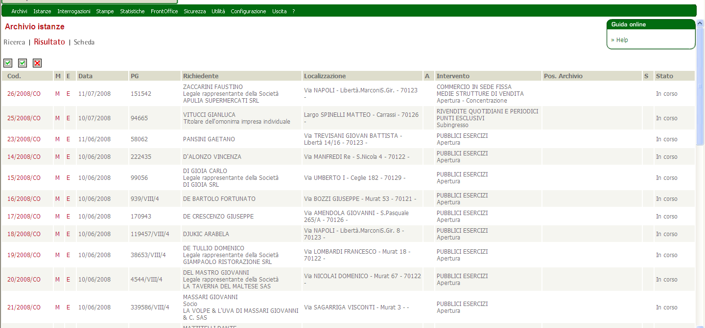

in cui, selezionando il codice dell’istanza che si vuole visualizzare, si passerà alla scheda relativa:

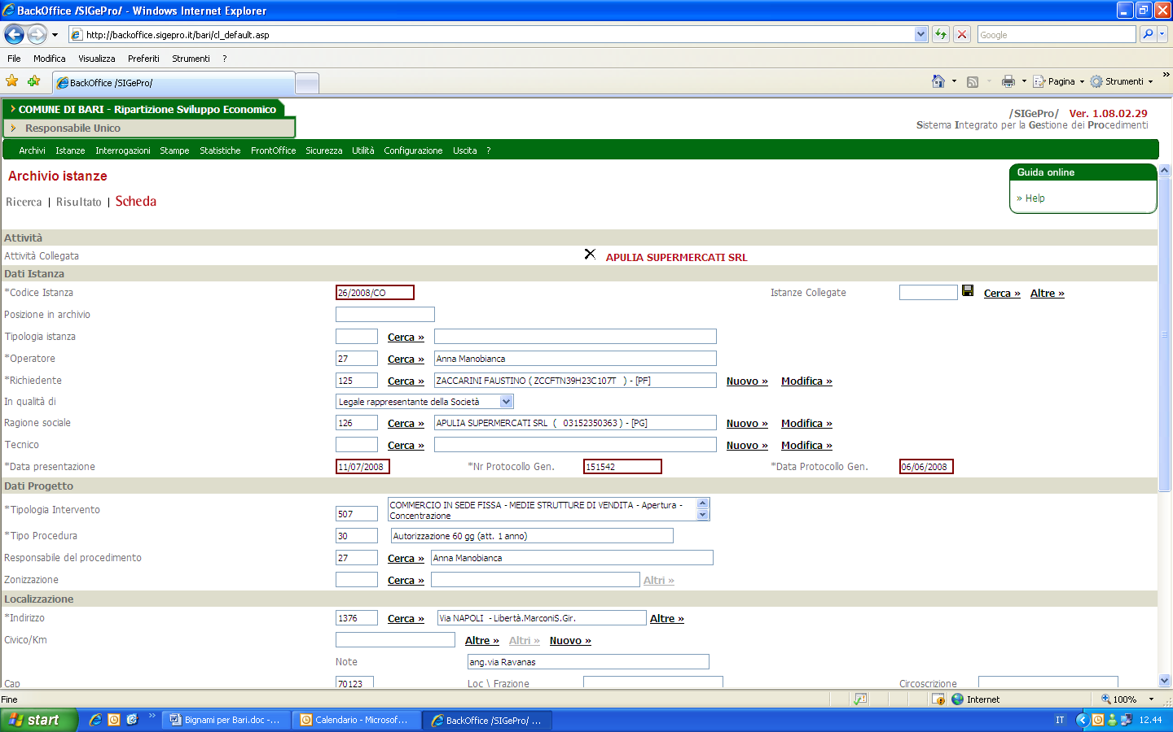

GESTIONE DI UNA PRATICA

Nella pagina principale di una istanza già salvata (in cui è stato premuro il tasto “OK” almeno una volta):

nella parte bassa dello schermo sono presenti alcuni pulsanti rossi:
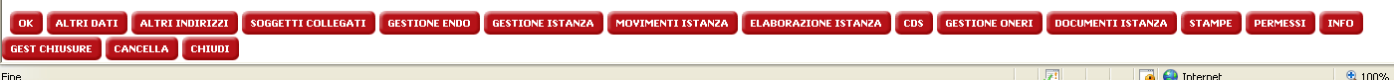

di seguito ne verranno dettagliati alcuni di particolare interesse:

OK: permette di salvare eventuali modifiche. ATTENZIONE: tutte le modifiche apportate andranno perse se non si preme questo pulsante

SOGGETTI COLLEGATI: è possibile elencare altre persone/aziende collegate all’istanza (oltre al richiedente, la ragione sociale e il tecnico presenti qui).
Per inserire un soggetto:
- Premere il pulsante “SOGGETTI COLLEGATI”
- Premere “NUOVO”
- Inserire il nominativo in “Cod.Nominativo” (in maniera analoga a quanto visto per il campo “Richiedente”)
- Inserire la sua qualifica in “Cod.Tipo Soggetto” (se la qualifica ricercata non dovesse essere presente contattare il fornitore del programma che si occuperà di aggiungere la voce)
- Se richiesto inserire l’eventuale ragione sociale dell’azienda
- Premere “OK”
Soggetti collegati ad una istanza sono, ad esempio, i comproprietari di un immobile o gli altri soci di una azienda.

ELABORAZIONE ISTANZA: in questa pagina vengono visualizzate, in verde, le fasi già effettuate e, in blu, quelle ancora da effettuare. Per notificare una attività (renderla “verde”) effettuare i seguenti passi:
- Premere “ELABORAZIONE ISTANZA”
- Selezionare (facendoci un click con il mouse) il movimento che si vuole effettuare
- Premere “OK”
A questo punto si potrà tornare alla lista dei movimenti, premendo “CHIUDI.

NB: la parte di ELABORAZIONE ISTANZA è una delle parti più importanti del programma

DOCUMENTI ISTANZA: contiene la lista dei documenti richiesti all’utente. Si vedano i dettagli nel paragrafo “CONTROLLO DOCUMENTALE”

CONTROLLO DOCUMENTALE

Nella pagina principale delle istanze, in basso, è presente il pulsante “DOCUMENTI”:

Qui sono presenti, principalmente, tutti i documenti che, in fase di configurazione del programma, sono stati definiti come obbligatori per la presentazione della domanda da parte dell’utente.
Un esempio di questa pagina è la seguente:
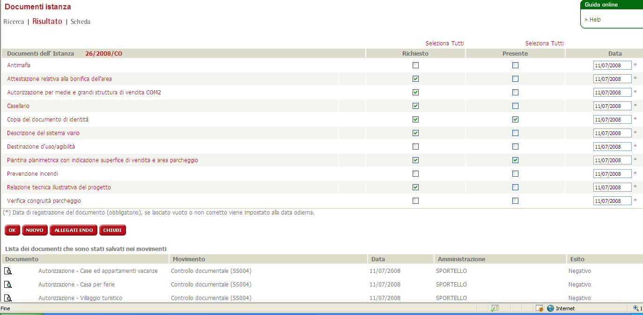

dove, nella parte in alto, sono elencati i documenti: per ciascuno di essi è possibile indicare se sono obbligatori per quella pratica (Richiesto) e se è stato presentato dall’utente (Presente).
Se si utilizza correttamente questa pagina sarà possibile stampare un lettera di richiesta di integrazione documentale riportando, in automatico, tutti i documenti obbligatori ancora non forniti dall’utente.

Se nella lista degli allegati non è presente un documento che si ritiene obbligatorio o che, pur non essendolo, è stato fornito dall’utente è possibile aggiornare la lista agendo nel seguente modo:
- Premere il pulsante “Nuovo”
- Inserire la descrizione del documento nel campo “Descrizione” (oltre ad eventuali note, comunque non obbligatorie)
- Indicare se il documento è obbligatorio (nel caso selezionare “Richiesto”) e/o presente (nel caso selezionare “Presente”).
- Premere “OK”

E’ anche possibile cancellare un documento in quanto, ad esempio, non necessario per la pratica in oggetto; per farlo seguire i seguenti passi:
- Selezionare il documento (effettuando un click con il mouse sopra la descrizione)
- Premere il pulsante “CANCELLA”

Le due ultime operazioni descritte (aggiunta o cancellazione di un documento) hanno effetto solo sulla pratica in cui si sta lavorando: se si vuole che la modifica sia riportata in tutte le pratiche dello stesso tipo (si veda “Campo Tipologia intervento” nel paragrafo “INSERIMENTO DI UNA PRATICA”) si contatti il fornitore del programma che si occuperà di modificare la configurazione dello stesso.

Nella parte bassa della stessa pagina sono invece riassunte tutte le lettere stampate per la pratica in oggetto.
